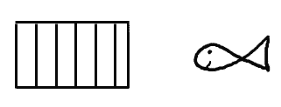

L’œil est l’organe de la vision, il permet de créer une représentation du monde environnant. Il est constitué de trois enveloppes.
La première, la _____________, est la couche la plus externe. Elle est blanche, très rigide et à pour rôle de ____________ l’œil. La seconde couche, la ___________ , est plus sombre du fait de la présence de mélanine permettant de créer une « chambre noire » au sein de l’œil. Elle est ___________ et __________ afin d’apporter à l’œil des informations nerveuses et des nutriments. Enfin, la couche la plus interne, la___________ , se compose de __________ permettant de capter la lumière.
Les humeurs __________ et ___________ assurent la consistance de l’œil.
Le _____________ joue le rôle de lentille pour régler la netteté de l’image sur la _________.

L’expérience de Mariotte

Cette expérience permet de mettre en évidence le point aveugle. Pour cela , fixe la croix avec l’œil droit après avoir masqué l’œil gauche. En rapprochant ou en éloignant ce dessin, on constate que le gros point noir disparaît totalement à une certaine distance.



